Министерство науки и высшего образования Российской Федерации
Федеральное государственное автономное образовательное учреждение
высшего образования
ТОМСКИЙ ГОСУДАРСТВЕННЫЙ УНИВЕРСИТЕТ
СИСТЕМ УПРАВЛЕНИЯ И РАДИОЭЛЕКТРОНИКИ (ТУСУР)

Кафедра автоматизированных систем управления (АСУ)

ИЗУЧЕНИЕ ТЕКУЩЕЙ КОНФИГУРАЦИИ КОММУТАТОРА И НАСТРОЙКА БАЗОВЫХ ПАРАМЕТРОВ КОММУТАТОРА
Лабораторная работа №2 по дисциплине «Сети и телекоммуникации»

Выполнила:
Студентка гр. З-433П8-5

Медведева Юлия Евгеньевна

«1» сентября 2026г.
(дата)
Проверил:
__________________________
(должность, ученая степень, звание)
_____________/____________/
(подпись) И. О. Фамилия
«____»_____________20____г.
(дата)

Задание

- Проверка конфигурации коммутатора по умолчанию.
- Настройка основных параметров коммутатора.
- Настройка баннера MOTD.
- Сохранение файлов конфигурации в NVRAM.
- Настройка второго коммутатора.

СОДЕРЖАНИЕ

Задание 2
Введение 4
1 ТЕОРЕТИЧЕСКАЯ ЧАСТЬ 5
1.1 КОНФИГУРАЦИЯ КОММУТАТОРА CISCO 5
1.3 БАННЕР MOTD И ШИФРОВАНИЕ ПАРОЛЕЙ 6
1.4 СОХРАНЕНИЕ КОНФИГУРАЦИИ В NVRAM 6
2 ОПИСАНИЕ ХОДА ВЫПОЛНЕНИЯ РАБОТЫ 7
2.1 Проверка конфигурации коммутатора по умолчанию 7
2.2 Настройка основных параметров коммутатора 7
2.3 Настройка баннера MOTD 8
2.4 Сохранение файлов конфигурации в NVRAM 8
2.5 Настройка коммутатора S2 9
Заключение 11
Список литературы 12
Приложение А 13

Введение

Цель работы — изучить конфигурацию коммутатора Cisco по умолчанию и освоить настройку его базовых параметров. Практической задачей является настройка имени устройства, защиты доступа к консоли и привилегированному режиму, баннера MOTD, шифрования паролей и сохранения конфигурации в энергонезависимой памяти NVRAM.
Основные задачи:
- Изучить текущую конфигурацию коммутатора Cisco и определить основные параметры устройства.
- Настроить имя коммутатора и защитить доступ к консоли паролем.
- Настроить пароли доступа к привилегированному режиму и изучить различия между enable password и enable secret.
- Применить команду service password-encryption для защиты открытых паролей в конфигурации.
- Настроить баннер MOTD с предупреждением о недопустимости несанкционированного доступа.
- Сохранить активную конфигурацию в NVRAM и проверить корректность сохранения.
- Повторить процедуру базовой настройки на втором коммутаторе.
В Cisco IOS активная конфигурация устройства хранится в оперативной памяти и применяется непосредственно во время работы коммутатора. Для сохранения настроек после перезагрузки конфигурация должна быть записана в энергонезависимую память. Средства разграничения доступа, шифрования паролей и отображения предупреждающего баннера позволяют сформировать базовый уровень защиты сетевого устройства.

1 ТЕОРЕТИЧЕСКАЯ ЧАСТЬ

В лабораторной работе рассматриваются основные механизмы хранения конфигурации Cisco IOS, защиты административного доступа к коммутатору и сохранения выполненных настроек.

  - КОНФИГУРАЦИЯ КОММУТАТОРА CISCO

Конфигурация коммутатора Cisco хранится в двух основных видах. Running-config представляет собой активную конфигурацию, находящуюся в оперативной памяти RAM и действующую до перезагрузки устройства. Startup-config является загрузочной конфигурацией, хранится в энергонезависимой памяти NVRAM и применяется при включении коммутатора. Если startup-config отсутствует, устройство загружается с конфигурацией по умолчанию.

  - ЗАЩИТА ДОСТУПА К КОММУТАТОРУ

Для ограничения административного доступа Cisco IOS позволяет использовать несколько типов паролей. Пароль консоли задаётся в режиме настройки line console 0 и начинает запрашиваться после применения команды login. Пароль enable password ограничивает переход в привилегированный режим, но без дополнительного шифрования может храниться в конфигурации в открытом виде. Команда enable secret выполняет ту же функцию, однако пароль хранится в хэшированном виде и имеет приоритет над enable password, если настроены оба варианта.
  - БАННЕР MOTD И ШИФРОВАНИЕ ПАРОЛЕЙ

Команда service password-encryption преобразует ранее заданные открытые пароли, включая пароль консоли и enable password, в зашифрованное представление типа 7. Такое преобразование затрудняет случайный просмотр паролей в конфигурации, однако не является криптографически стойким способом защиты.
Баннер MOTD (Message Of The Day) представляет собой сообщение, отображаемое при подключении к устройству до прохождения аутентификации. Он используется для предупреждения о недопустимости несанкционированного доступа.

  - СОХРАНЕНИЕ КОНФИГУРАЦИИ В NVRAM

Команда copy running-config startup-config сохраняет активную конфигурацию из RAM в NVRAM. После выполнения этой операции настроенные параметры восстанавливаются при последующей перезагрузке или отключении питания устройства. Для проверки сохранённой конфигурации используется команда show startup-config.

- ОПИСАНИЕ ХОДА ВЫПОЛНЕНИЯ РАБОТЫ

Работа выполнена в среде симуляции сети Cisco Packet Tracer. В топологии использованы рабочие станции PC0 и PC1 типа PC-PT и коммутаторы S1 и S2 типа 2960-24TT. Каждая рабочая станция соединена со своим коммутатором консольным кабелем: порт RS 232 на ПК соединён с портом Console коммутатора. Доступ к интерфейсу командной строки выполнялся через приложение Terminal.

  - Проверка конфигурации коммутатора по умолчанию

На коммутаторе S1 выполнен переход в привилегированный режим командой enable. Командой show running-config изучена конфигурация по умолчанию: коммутатор модели 2960-24TT имеет 24 интерфейса FastEthernet и 2 интерфейса Gigabit Ethernet, диапазон vty-линий line vty 0 4 (пять виртуальных линий). Команда просмотра содержимого NVRAM — show startup-config; на этом шаге она возвращает сообщение startup-config is not present, поскольку загрузочная конфигурация ранее не сохранялась и устройство работает с конфигурацией по умолчанию.

  - Настройка основных параметров коммутатора

Коммутатору присвоено имя S1 командой hostname S1 в режиме глобальной конфигурации. Настроен пароль консоли letmein: в режиме line console 0 выполнены команды password letmein и login — команда login включает запрос пароля при подключении к линии, без неё заданный пароль не используется для аутентификации. Проверка показала, что после выхода из привилегированного режима коммутатор запрашивает пароль консоли.
Настроен пароль привилегированного режима enable password c1$c0. Затем настроен пароль enable secret itsasecret, имеющий приоритет над enable password: в выводе show running-config он отображается в виде хэшированной строки, поскольку Cisco IOS автоматически сохраняет enable secret в хэшированном виде, тогда как пароль консоли и enable password без дополнительной команды по-прежнему отображаются в открытом виде.
Выполнено шифрование открытых паролей командой service password-encryption — после её применения показ show running-config изменился на зашифрованное представление типа 7 для пароля консоли и enable password.

  - Настройка баннера MOTD

Настроен баннер MOTD командой `banner motd` с текстом предупреждения о недопустимости несанкционированного доступа. Баннер отображается при подключении к коммутатору до прохождения аутентификации и используется для предупреждения пользователей о запрете несанкционированного доступа к устройству.

  - Сохранение файлов конфигурации в NVRAM

Корректность конфигурации проверена командой `show running-config` (сокращённо `show run`). Активная конфигурация сохранена в NVRAM командой `copy running-config startup-config` (сокращённая форма — `copy run start`). Содержимое NVRAM после сохранения проверено командой `show startup-config`: startup-config содержит настроенные hostname, пароли и баннер и соответствует running-config.
  - Настройка коммутатора S2
Аналогичная последовательность настройки выполнена на коммутаторе S2: задано имя S2, настроены пароль консоли letmein, enable password c1$c0, enable secret itsasecret, выполнено шифрование открытых паролей командой service password-encryption и настроен баннер «Authorized access only. Unauthorized access is prohibited and violators will be prosecuted to the full extent of the law.». Конфигурация сохранена командой copy running-config startup-config, корректность параметров проверена командой show running-config.
Скриншоты процесса выполнения работы (вывод show running-config для S1 и S2, проверка баннера и паролей) приведены на Рисунках 1–2.
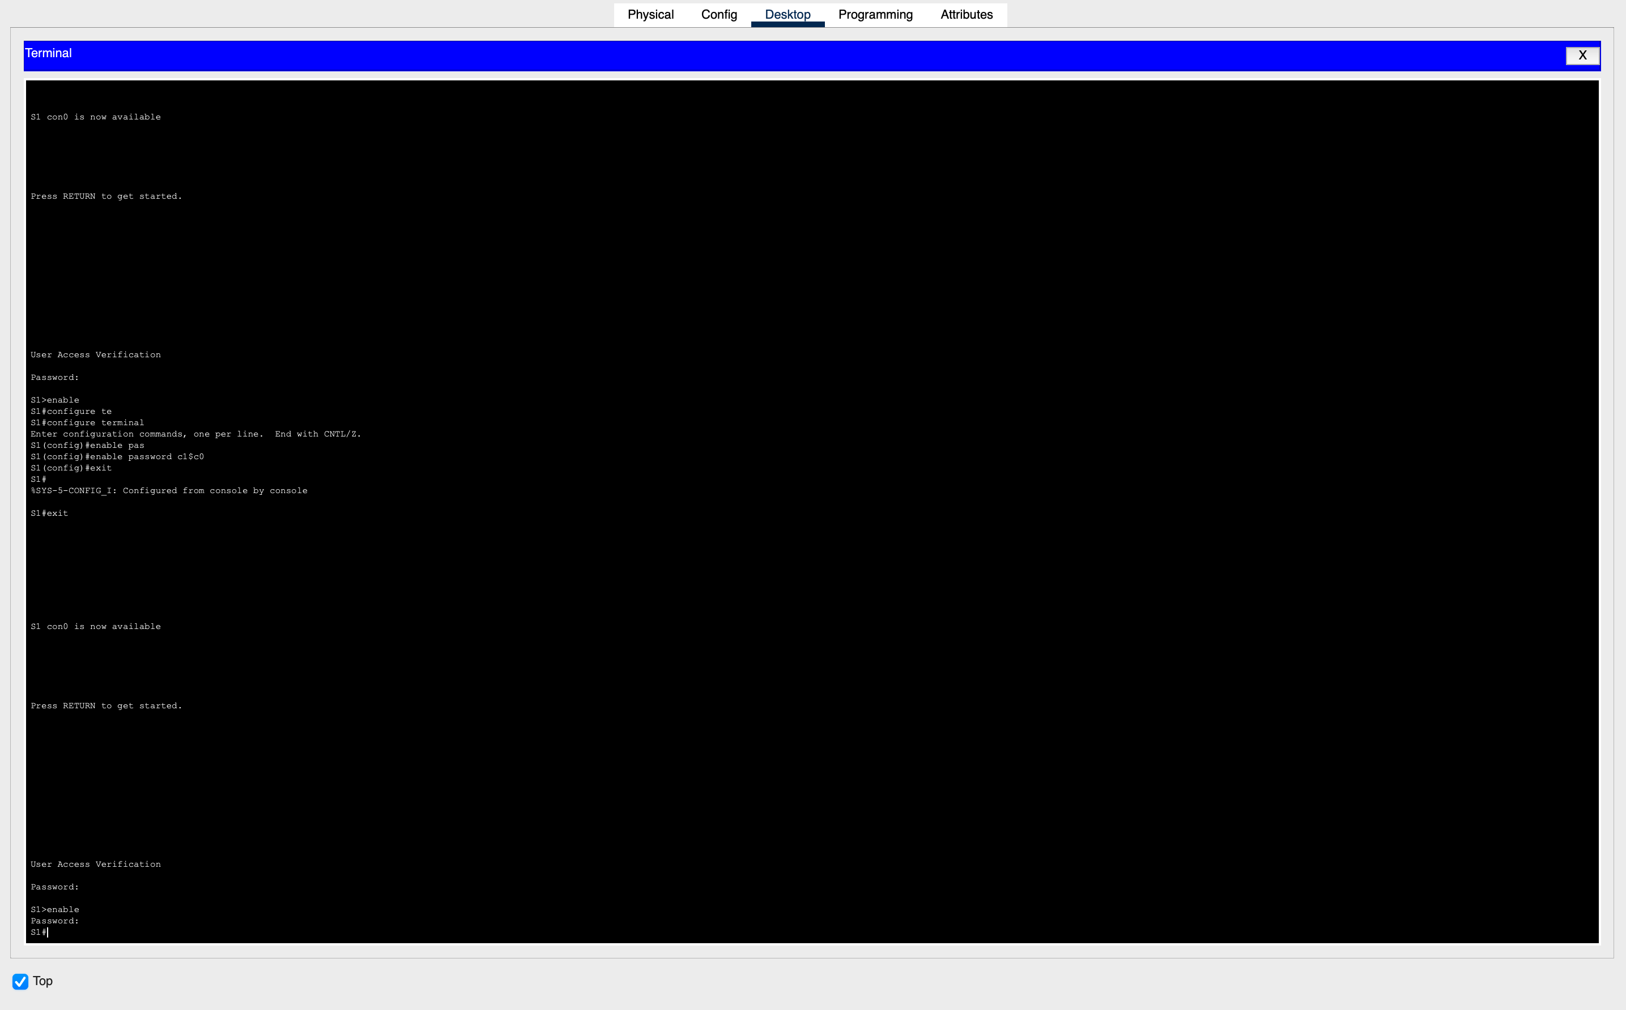
Рисунок 1 — Демонстрация работы пароля консоли и enable password

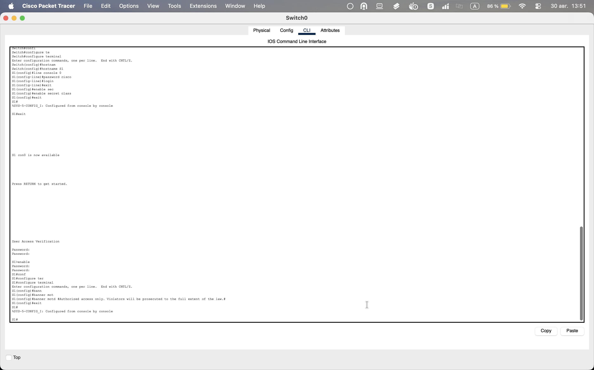
Рисунок 2 — Вывод баннера

Заключение

В ходе выполнения лабораторной работы была изучена конфигурация коммутатора Cisco по умолчанию и освоена базовая настройка сетевого устройства в Cisco IOS. Определены количество интерфейсов FastEthernet и Gigabit Ethernet, диапазон vty-линий и назначение файлов running-config и startup-config.
Практически выполнена настройка имени устройства, пароля консоли и паролей привилегированного режима. Установлено различие между enable password и enable secret: первый пароль без дополнительной настройки может храниться в открытом виде, тогда как enable secret сохраняется в хэшированном виде и имеет приоритет. Применение service password-encryption позволило скрыть открыто отображаемые пароли в конфигурации.
Настроен баннер MOTD, предупреждающий о недопустимости несанкционированного доступа. Активная конфигурация сохранена в NVRAM командой copy running-config startup-config, после чего проверено соответствие сохранённых параметров текущей конфигурации. Аналогичная настройка второго коммутатора S2 подтвердила воспроизводимость выполненной последовательности действий. Таким образом, цель лабораторной работы достигнута.

Список литературы

1. Абанеев Э. Р. Сети передачи данных : методические указания по выполнению лабораторных работ. — Томск : ФДО, ТУСУР, 2017. — 49 с.
2. Пуговкин А. В. Сети передачи данных : учебное пособие. — Томск : ФДО ТУСУР, 2015. — 138 с.

Приложение А

Вопрос | Ответ
Какой командной можно посмотреть текущую конфигурацию коммутатора? | show running-config
Изучите текущую конфигурацию коммутатора.  Сколько у коммутатора интерфейсов FastEthernet?  Сколько у коммутатора интерфейсов Gigabit Ethernet? | FastEthernet: 24 интерфейса  Gigabit Ethernet: 2 интерфейса
Какими командами настраивается пароль для входа в привилегированный режим? | enable password <пароль> — открытый текст (без service password-encryption виден как есть), в лабораторной enable password c1$c0  enable secret <пароль> — хэшированный, приоритет над enable password, если оба заданы, в лабораторной enable secret itsasecret
Почему пароль enable secret отображается в конфигурации не так, как он был настроен? | Cisco IOS автоматически хэширует enable secret при сохранении в конфиг — в show running-config виден не сам пароль, а хэш-строка. В отличие от enable password, который без service password-encryption хранится открытым текстом.
Какой командой зашифровываются все пароли в конфигурации коммутатора? | service password-encryption — преобразует открытые пароли (консоли, enable password) в шифр типа 7. Не криптостойкий, лишь скрывает от беглого просмотра.
Какова самая короткая версия команды copy running-config startup-config? | copy run start
Какая команда отображает содержимое NVRAM? | show startup-config

